观 察 记 录
时 间：2018.6.14 地 点：胡杨树班 记 录：安安
- 晨间情况：
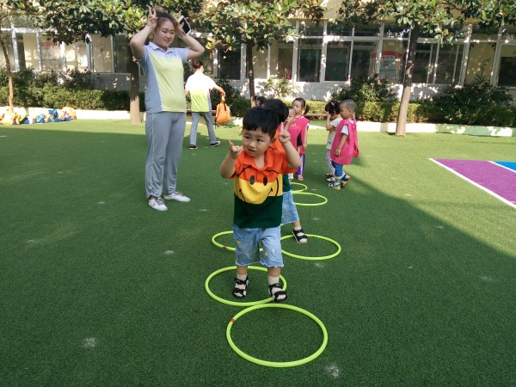
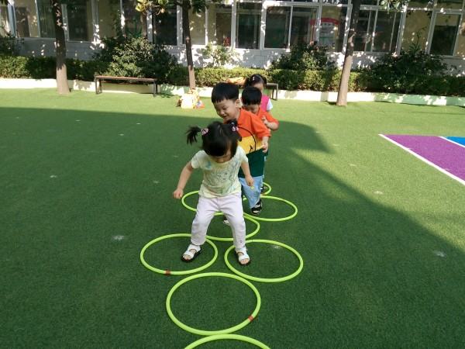
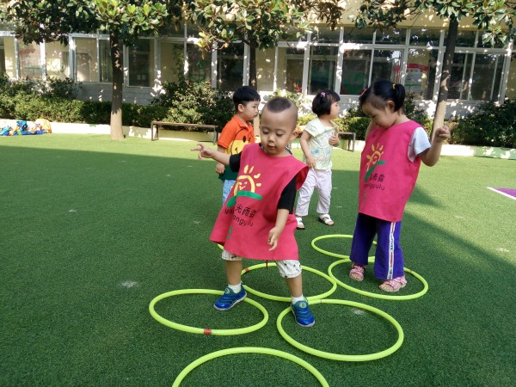

有趣的晨间活动！
二、整体情况：
今天的营养早餐是：田园时蔬粥，五香鹌鹑蛋，白玉馒头；营养午餐：土豆烩鸡块，金沙玉米，二米饭，芙蓉鲜蔬汤；加点是：蒸玉米，冰糖梨茶；营养晚餐：洋葱炒肉片，甜花卷，绿豆粥。
营养早餐过后，今天是安安妈妈带来的主题课程《节约用水》。在宝贝们的问好中开始，安安妈妈首先提问小朋友说：“小朋友知道水可以干什么吗？”羊羊说：“水可以喝”，萱萱说：“水可以洗菜”，水在我们生活中，用处非常的大，那么我们如何节约用水呢？接着安安妈妈准备两个小盆和一些水，小朋友怎样才能把青菜洗干净，然后把抹布洗干净呢？子昕把青菜洗完之后，然后用洗青菜的水洗抹布，接着嘉俊用洗菜的水，给小花浇浇水，宝贝在家的时候，也要节约用水哦。下面就让我们一起来看看宝贝们的精彩表现吧！
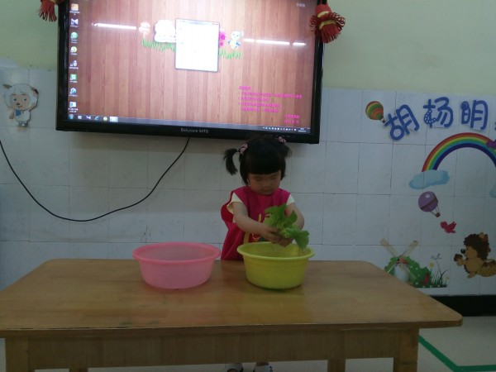
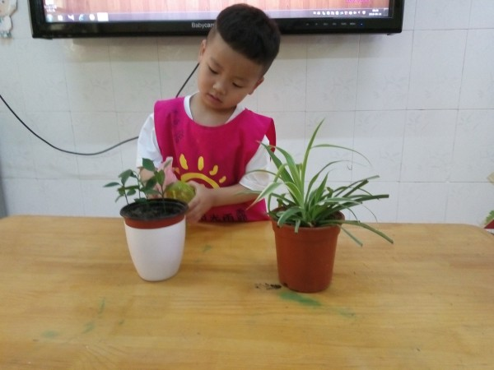
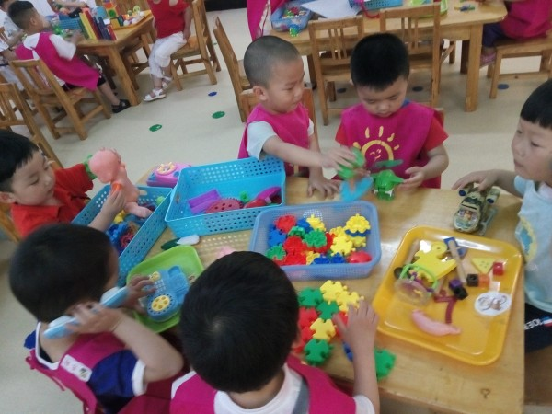

看看我是怎样节约用水的吧！ 让我给小花浇浇水吧！ 区角开放的时间到了！
接下来到了我们才艺展示的时间了，本周才艺展示的主题是：认识颜色。今天的才艺展示小明星有乐曲，朱以琳，田紫萱，邵骏程，张哲领。
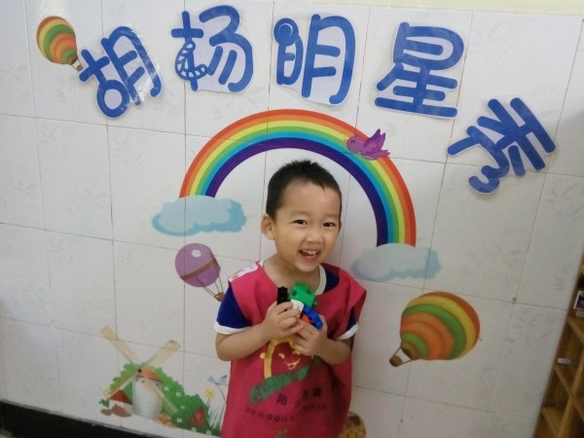
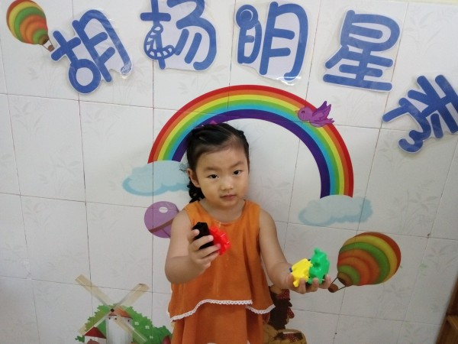
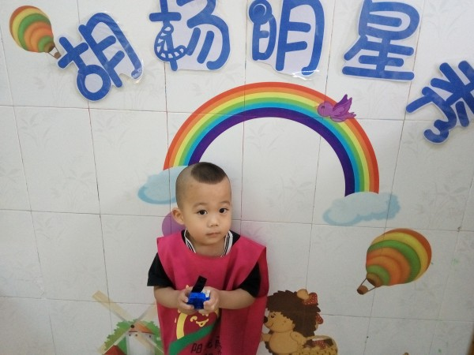
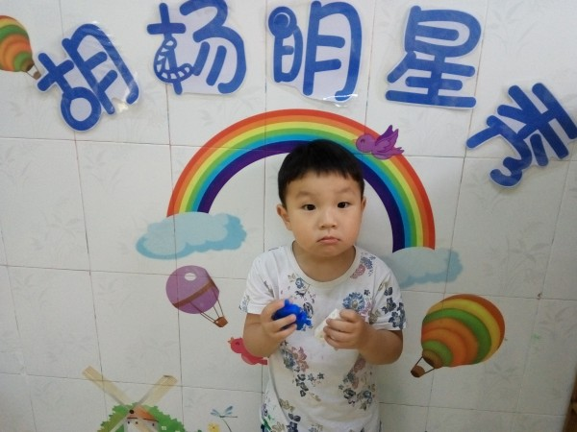
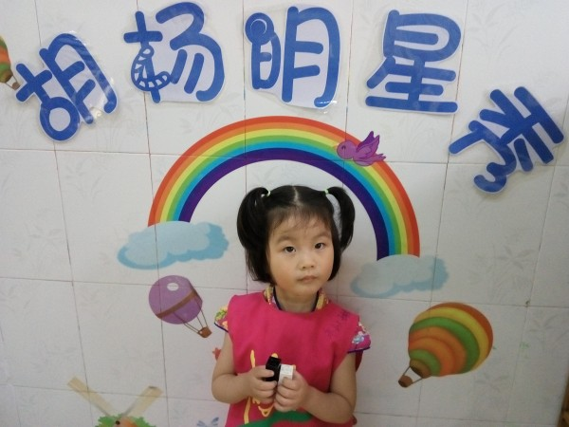

我们会认识颜色啦！

三、教师寄语：
1、天气转热，我们给宝贝们加大了喝水量，请家长们放心，放学的时候，请小朋友在家长的视线范围内玩耍。谢谢配合！
- 周五才艺展示的小朋友有：高钰荞、杨子乐、熊霈晨、简霈曦、陈雨果请宝贝们准备好节目。

非常感谢您对我们工作的支持与配合！

